Faculdade de Ciências da Universidade de Ciências

Engenharia Informática

Desenvolvimento Centrado em Objetos

2020



**Too Yummy To Go**

**- Meta 1 -**

Diogo Pinto, 52763

Francisco Ramalho, 53472

João Funenga, 53504

**Diagrama de Casos de Uso**

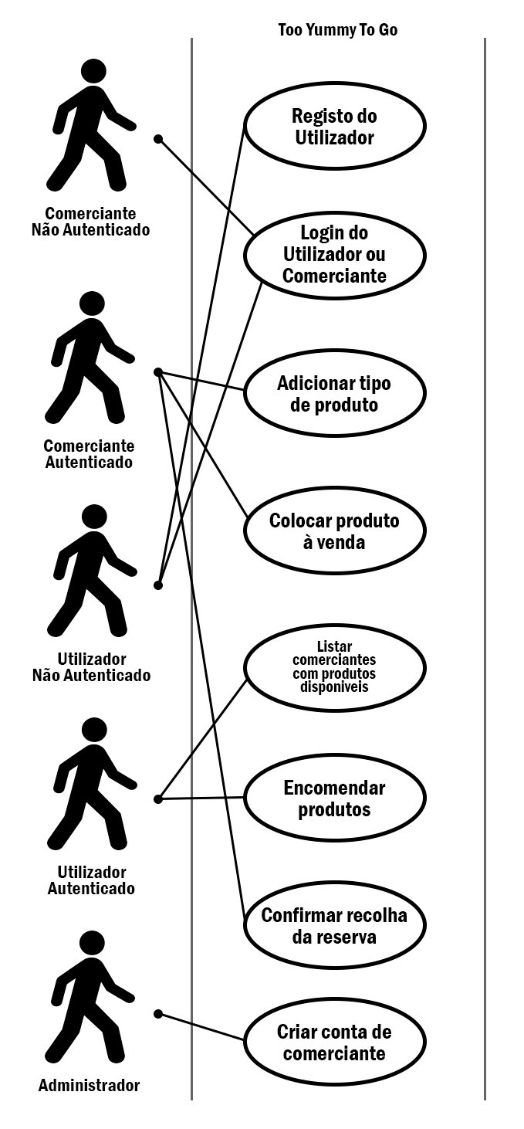

**Modelo de Domínio**

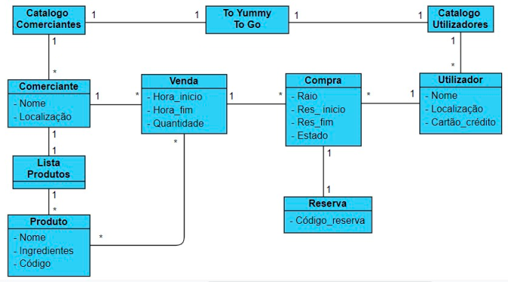

**SSD e contratos -**

**UC5 –**

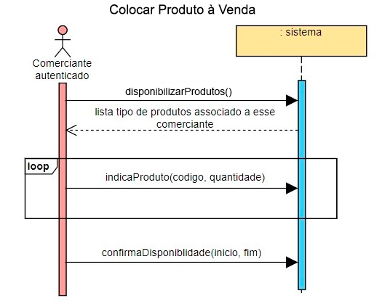

**Extensão 3a:**

Se o código do produto não existir, retorna-se para UC4 onde é adicionado

um novo produto.

Retornando para o ponto 3, o produto já existe e será adicionado corretamente

pelo que a extensão não necessita de SSD. (DRY)

**Contratos:**

OP A: disponibilizarProdutos()

pré-condição:

Existe c: Comerciante autenticado e corrente

pós-condição:

Seja lp: Lista de Produtos associada a c

OP B: indicaProduto(codigo, quantidade)

pré-condição:

Existe c: Comerciante autenticado e corrente

pós-condição:

Seja lp: Lista de Produtos associada a c

Seja p: Produto com p.codigo = codigo a adicionar a lp

OP C: confirmaDisponibilidade(inicio,fim)

pré-condição:

Existe c: Comerciante autenticado e corrente

Existe lp: lista de produtos corrente

pós-condição:

É criada v: Venda com v.inicio = inicio e v.fim = fim

v é associada a c

**UC6 –**

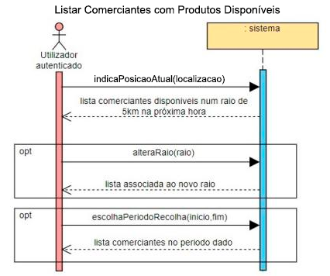

**Extensão 3a:**

Se não existirem comerciantes no raio definido pelo utilizador, o sistema informa o utilizador e o caso de uso retoma do ponto 3.

**Contrato:**

OP A: indicaPosicaoAtual(localizacao)

pré-condição:

Existe u: Utilizador autenticado e corrente

pós-condição:

Define-se u.localizacao = localizacao

Cria-se cp: compra associada a u

Define-se cp.estado = pendente

OP B1: alteraRaio(raio)

pré-condição:

Existe u: Utilizador autenticado e corrente

Existe cp: compra corrente associada a u

pós-condição:

Define-se cp.raio = raio

OP B2: escolhaPeriodoRecolha(inicio,fim)

pré-condição:

Existe u: Utilizador autenticado e corrente

Existe cp: Compra associada a u

pós-condição:

Define-se cp.res_inicio = inicio e cp.res_fim = fim

**UC7 –**

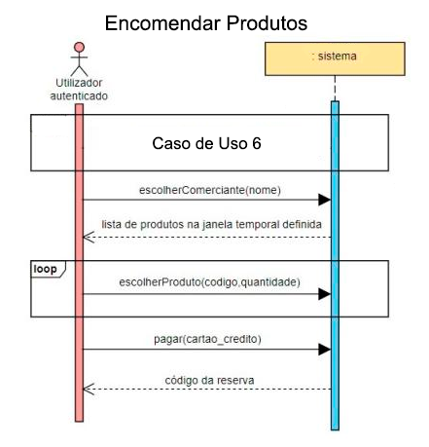

**Extensão 4a:**

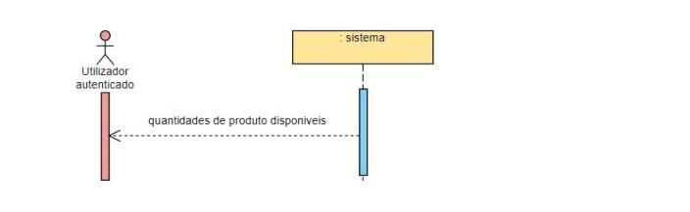

**Contrato:**

OP A: escolherComerciante(nome)

pré-condição:

Existe u: Utilizador autenticado e corrente

Existe cp: Compra associada a u corrente (passada do UC anterior)

pós-condição:

Seja v: venda associada a cp e a c

OP B: escolherProduto(codigo, quantidade)

pré-condição:

Existe u: Utilizador autenticado e corrente

Existe lp: Lista de Produtos associado a c

pós-condição:

Seja p: Produto tal que p.codigo = codigo

p é o produto a adicionar

OP C: pagar(cartao_credito)

pré-condição:

Existe u: Utilizador autenticado e corrente

Existe cp: Compra corrente associado a u

pós-condição:

Seja u: utilizador tal que u.cartao_credito = cartao_credito

É criada uma r: Reserva com codigo_reserva associada a cp

Define-se cp.estado = finalizada

------------------------------------------------ Fim ------------------------------------------------